Week 3总结

## 一：DFS与BFS

来自：https://download.csdn.net/download/xuruoxin/5060128

**深度优先搜索DFS（有时称为 回溯法）** 遵循的搜索策略是尽可能深地搜索图，在深度优先搜索中，对于最新发现的顶点，如果它还有以此为起点而未探索到的边，就沿此边继续搜索下去。当结点V的所有边都已被探寻过时，搜索将回溯到发现结点V有那条边的始结点。这一过程一直进行到已发现从源结点可达的所有结点为止。如果还存在未被发现的结点，则选择另一个未发现的结点作为新的源结点重新上面的过程，直至所有的结点都搜索到。

DFS代码模板

递归写法

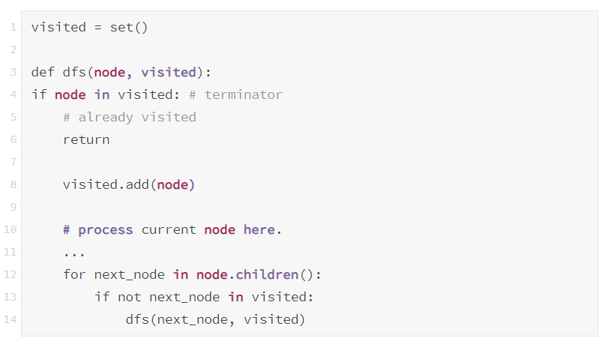

非递归写法

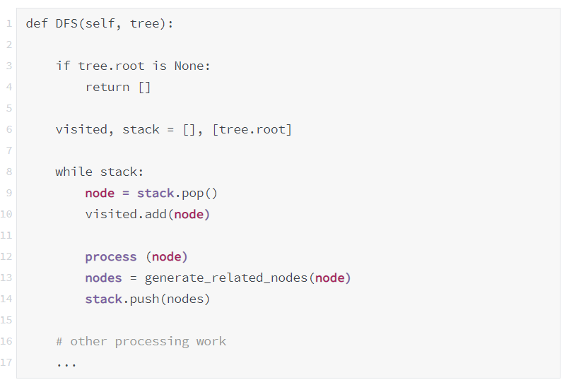

**宽度优先搜索 BFS** 遵循的搜索策略是从源结点开始，把所有该结点的子结点都搜索完，在搜索每个结点的时候都把其子结点都放入一个队列的后面等待以后搜索，当把此层结点全部搜索完时，所有的下层结点也就进入了队列，继续这样的过程。当仍然没有找到解并且还有没有搜索到的结点时，以没有搜索的结点作为源结点继续上述的搜索过程，直至找到解。

BFS代码模板

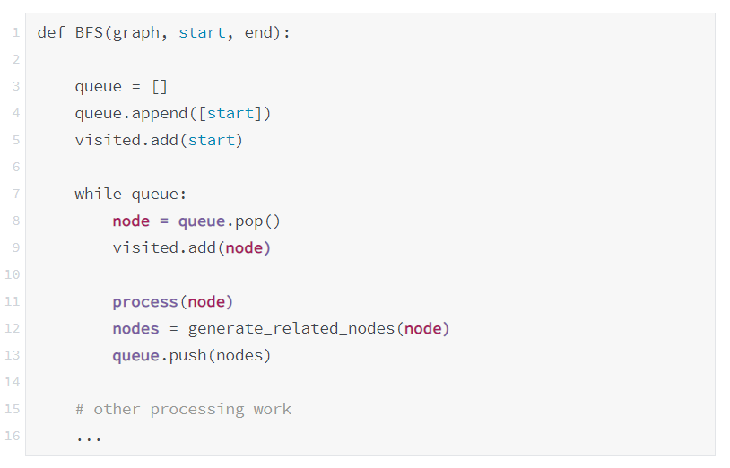

**剪枝** 在搜索的过程中，在还没到达叶结点之前就可以判断以此结点为根的子树不可能包含可行解或者最优解，因此不需要扩展这颗树，就像拿一把剪刀把这颗子树剪去，称为剪枝。

## 二：贪心算法